Информационная справка о мероприятиях по устранению риска «Несформированность внутришкольной системы повышения квалификации» в МБОУ СОШ № 6

Аттестация педагогических работников
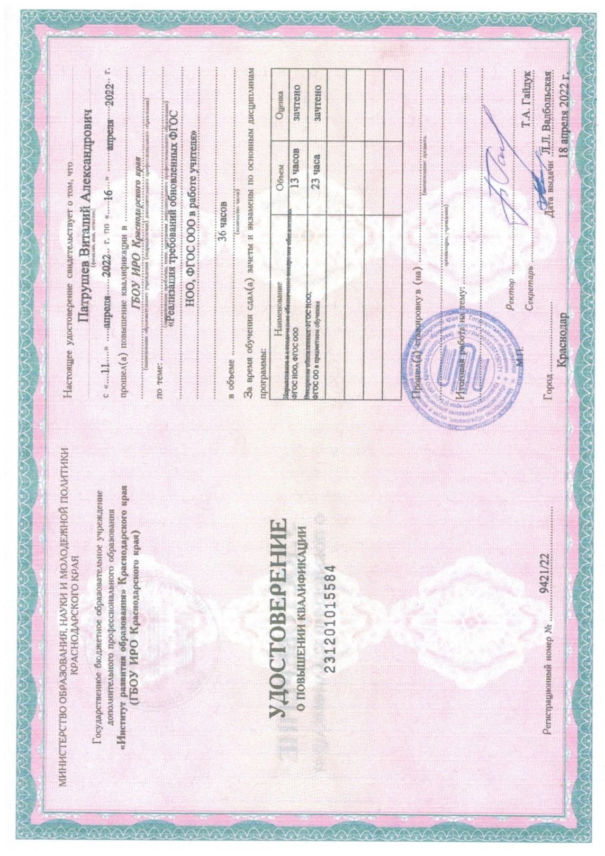
Педагогические работники школы прошли курсы повышения квалификации в ГБОУ ИРО Краснодарского края «Реализация требований обновлённых ФГОС НОО», «Научно методическое обеспечение проверки и оценки развёрнутых ответов выпускников ОГЭ

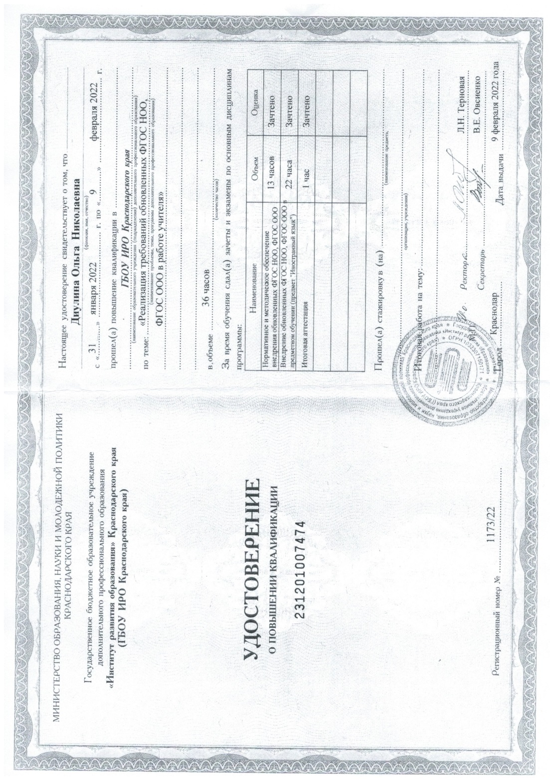

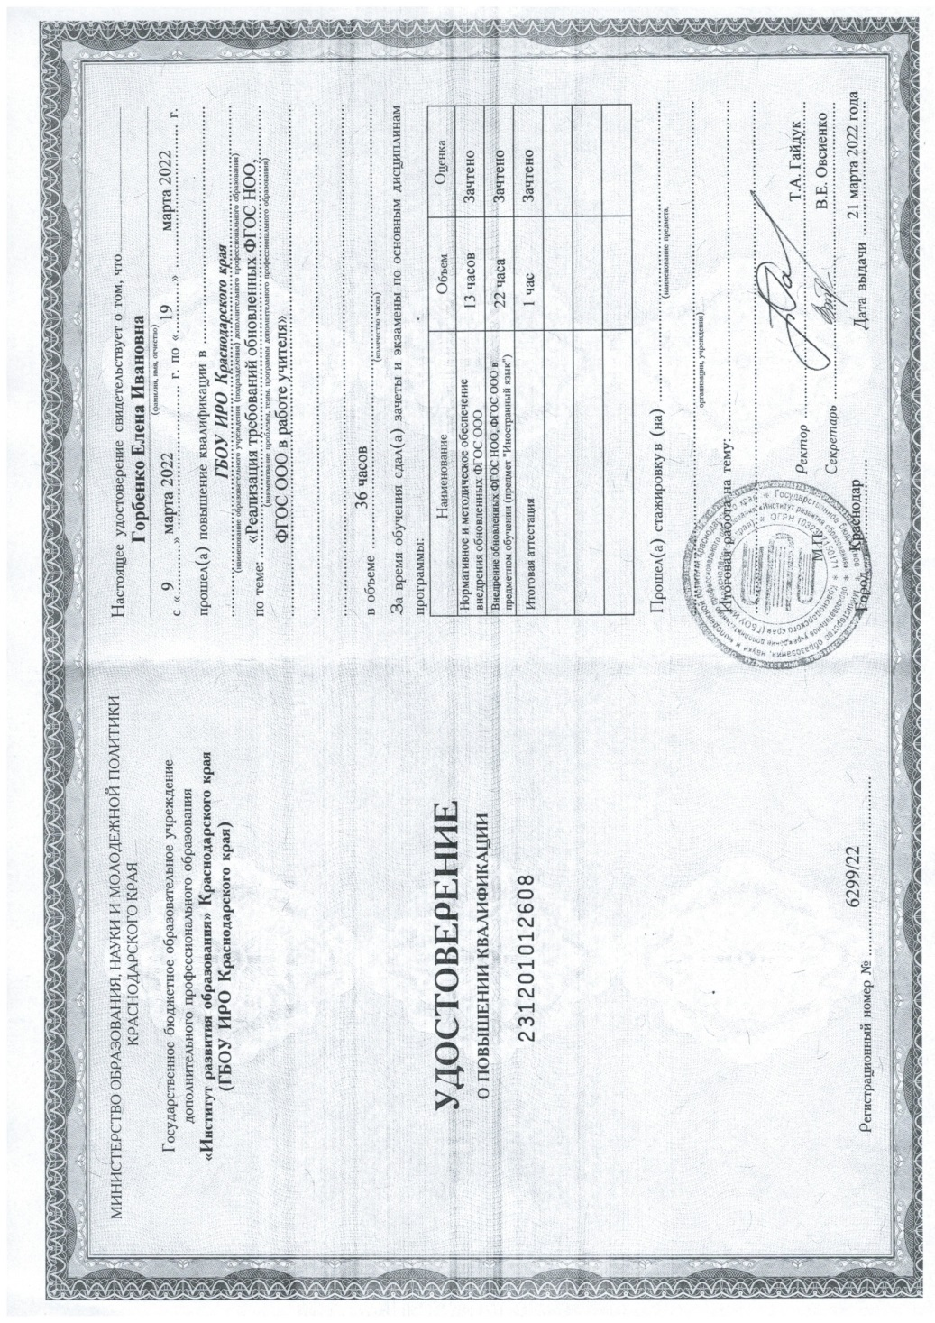

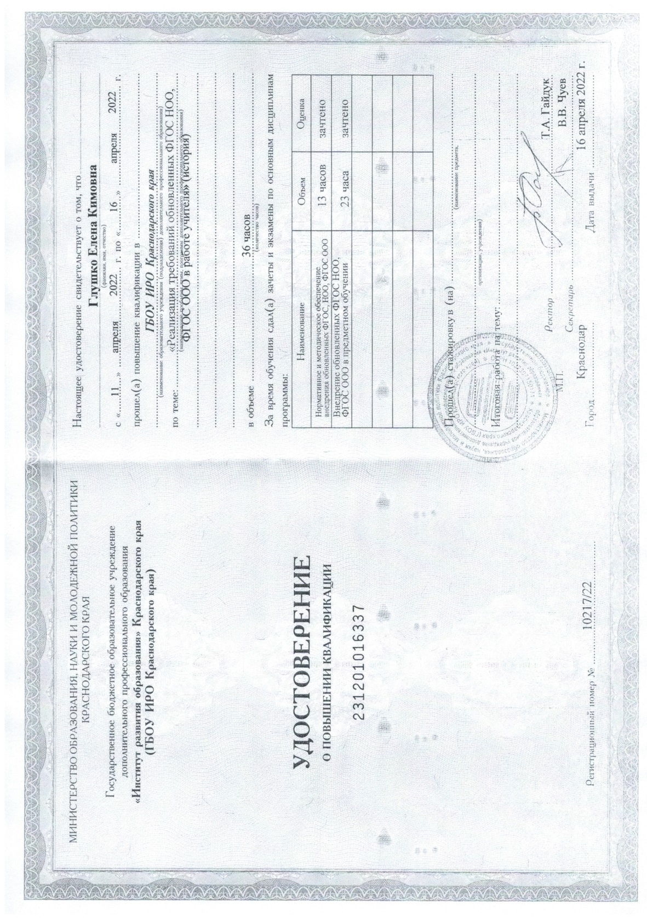

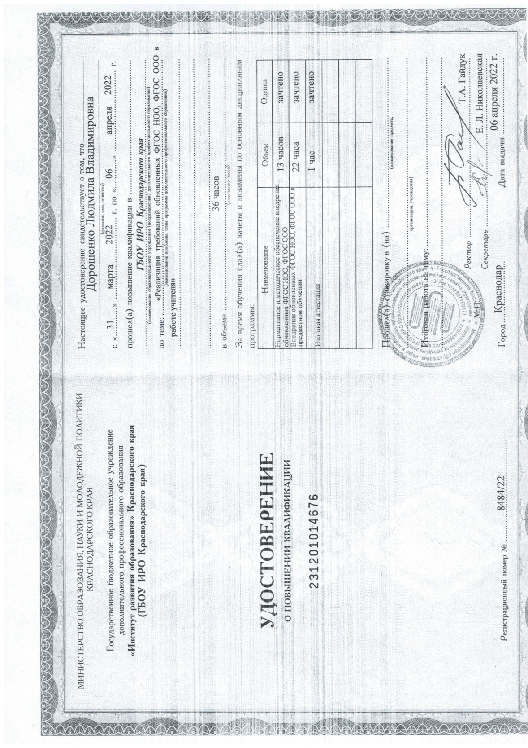

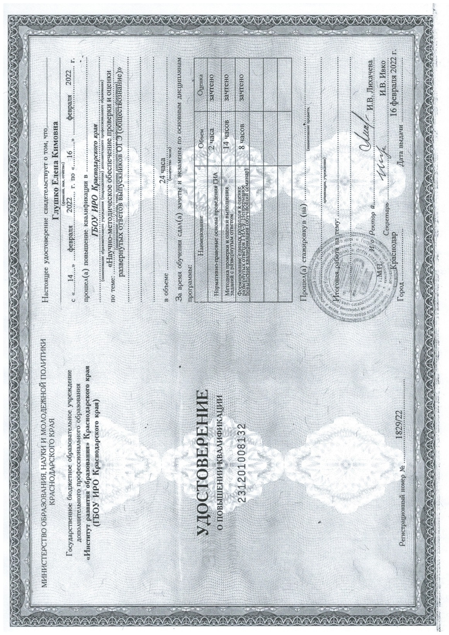

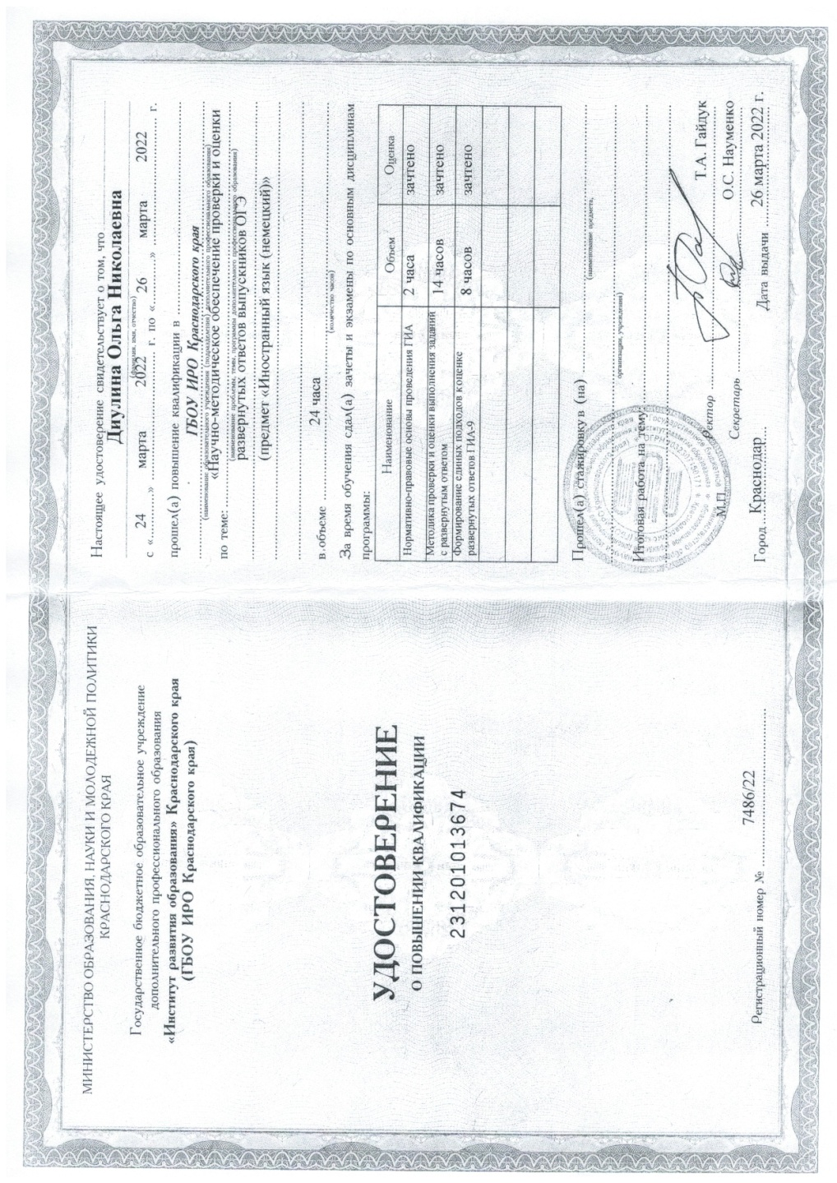

Многие педагоги имеют свои сайты, страницы, блоги на различных ресурсах, где размещают актуальную информацию, разработки, статьи, проекты.
